

**Жайылымдарды геоботаникалық зерттеп-қарау негізінде жайылым айналымдарының схемаларын бекіту туралы**

Атырау облысы Исатай ауданы әкімдігінің 2021 жылғы 16 ақпандағы № 28 қаулысы. Атырау облысының Әділет департаментінде 2021 жылғы 23 ақпанда № 4891 болып тіркелді

      "Қазақстан Республикасындағы жергілікті мемлекеттік басқару және өзін-өзі басқару туралы" 2001 жылғы 23 қаңтардағы Қазақстан Республикасы Заңының 31-бабына, "Жайылымдар туралы" 2017 жылғы 20 ақпандағы Қазақстан Республикасы Заңының 9-бабына сәйкес Исатай ауданының әкімдігі ҚАУЛЫ ЕТЕДІ:

      1. Бекітілсін:

      1) осы қаулының 1-қосымшасына сәйкес Аққыстау ауылдық округі бойынша жайылым айналымдарының схемасы;

      2) осы қаулының 2-қосымшасына сәйкес Жанбай ауылдық округі бойынша жайылым айналымдарының схемасы;

      3) осы қаулының 3-қосымшасына сәйкес Зинеден ауылдық округі бойынша жайылым айналымдарының схемасы;

      4) осы қаулының 4-қосымшасына сәйкес Исатай ауылдық округі бойынша жайылым айналымдарының схемасы;

      5) осы қаулының 5-қосымшасына сәйкес Қамысқала ауылдық округі бойынша жайылым айналымдарының схемасы;

      6) осы қаулының 6-қосымшасына сәйкес Нарын ауылдық округі бойынша жайылым айналымдарының схемасы;

      7) осы қаулының 7-қосымшасына сәйкес Тұщықұдық ауылдық округі бойынша жайылым айналымдарының схемасы;

      2. Осы қаулының орындалуын бақылау аудан әкімінің орынбасарына (Б. Сисатов) жүктелсін.

      3. Осы қаулы әділет органдарында мемлекеттік тіркелген күннен бастап күшіне енеді, ол алғашқы ресми жарияланған күнінен кейін күнтізбелік он күн өткен соң қолданысқа енгізіледі.

|  |  |
| --- | --- |
| *Аудан әкімі* | *М. Мурзиев* |

|  |  |
| --- | --- |
|  | Исатай ауданы әкімдігінің 2021 жылғы 16 ақпандағы № 28 қаулысына 1-қосымша |

**Аққыстау ауылдық округі бойынша жайылым айналымдарының схемасы**

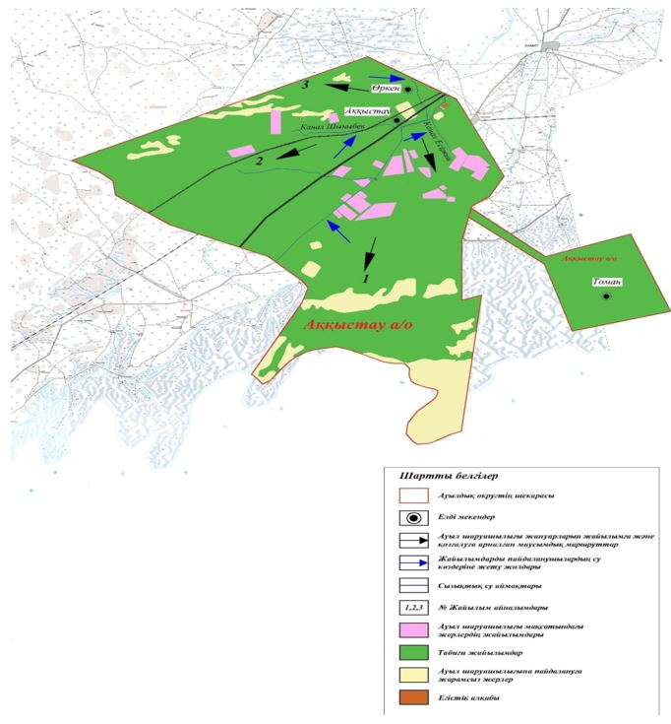

|  |  |
| --- | --- |
|  | Исатай ауданы әкімдігінің 2021 жылғы 16 ақпандағы № 28 қаулысына 2-қосымша |

**Жанбай ауылдық округі бойынша жайылым айналымдарының схемасы**

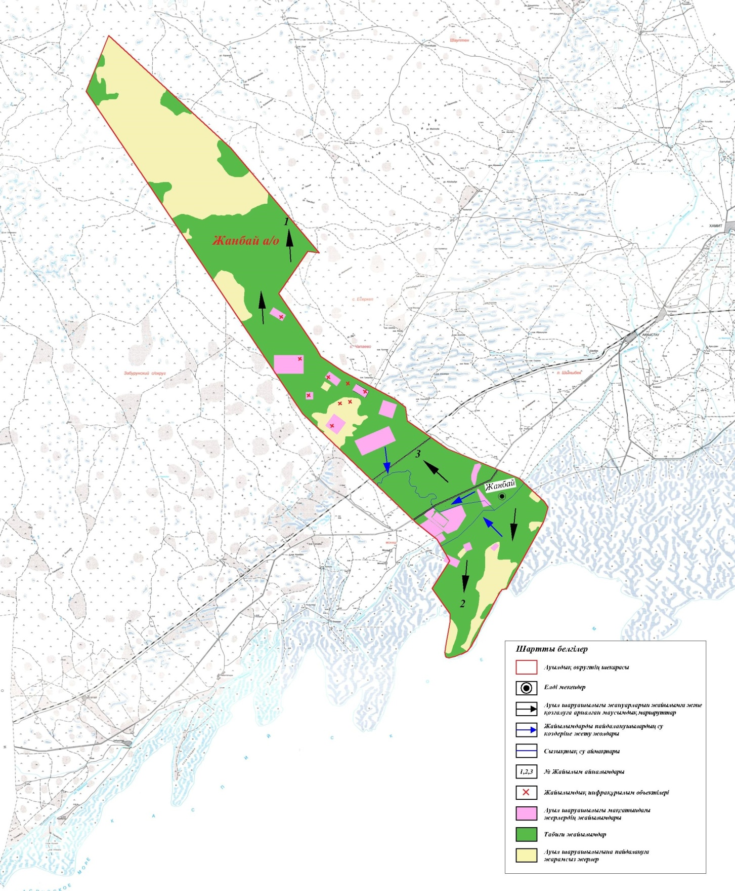

|  |  |
| --- | --- |
|  | Исатай ауданы әкімдігінің 2021 жылғы 16 ақпандағы № 28 қаулысына 3-қосымша |

**Зинеден ауылдық округі бойынша жайылым айналымдарының схемасы**

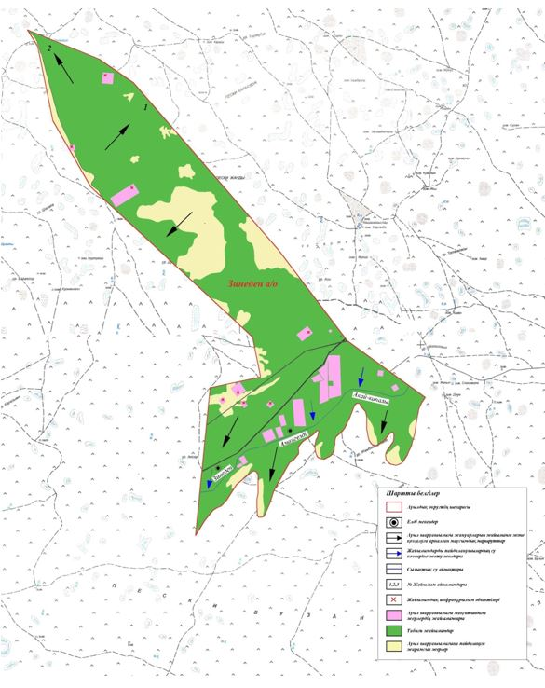

|  |  |
| --- | --- |
|  | Исатай ауданы әкімдігінің 2021 жылғы 16 ақпандағы № 28 қаулысына 4-қосымша |

**Исатай ауылдық округі бойынша жайылым айналымдарының схемасы**

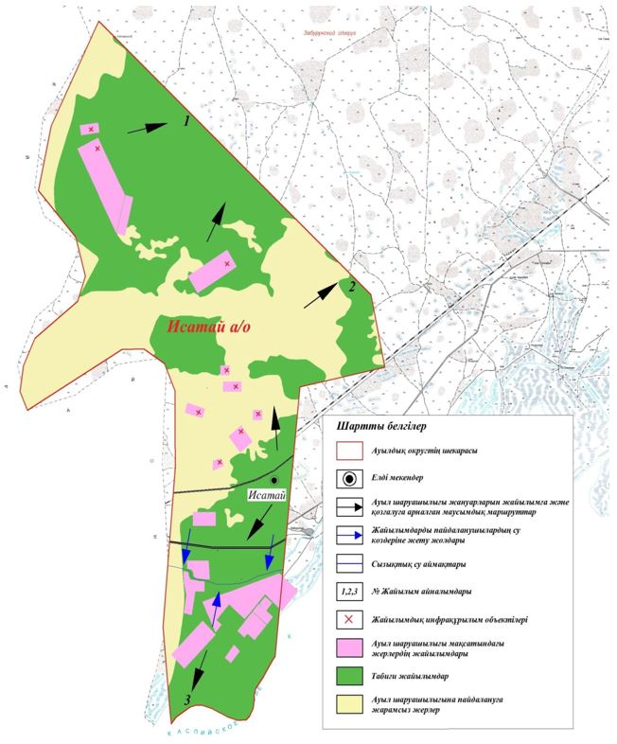

|  |  |
| --- | --- |
|  | Исатай ауданы әкімдігінің 2021 жылғы 16 ақпандағы № 28 қаулысына 5-қосымша |

**Қамысқала ауылдық округі бойынша жайылым айналымдарының схемасы**

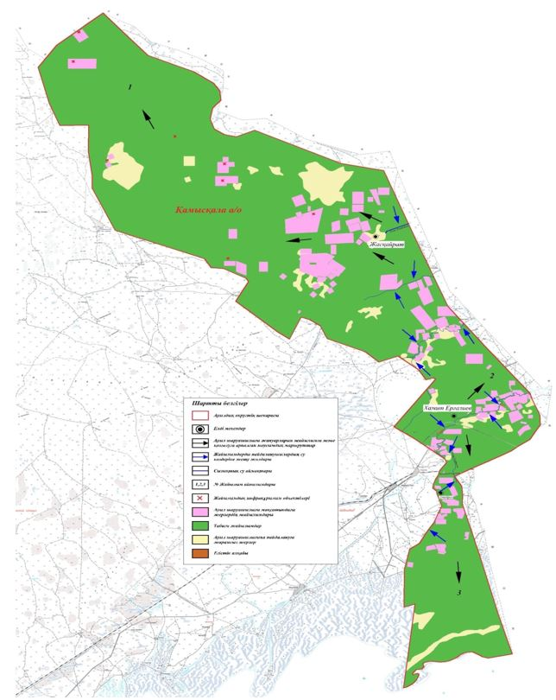

|  |  |
| --- | --- |
|  | Исатай ауданы әкімдігінің 2021 жылғы 16 ақпандағы № 28 қаулысына 6-қосымша |

**Нарын ауылдық округі бойынша жайылым айналымдарының схемасы**

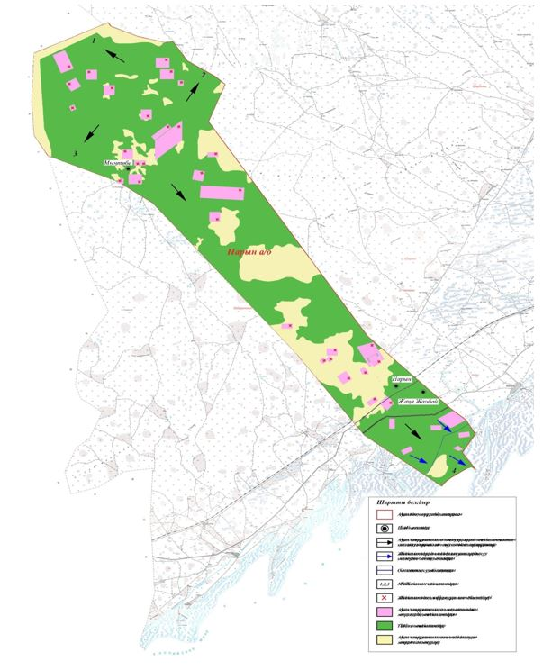

|  |  |
| --- | --- |
|  | Исатай ауданы әкімдігінің 2021 жылғы 16 ақпандағы № 28 қаулысына 7-қосымша |

**Тұщықұдық ауылдық округі бойынша жайылым айналымдарының схемасы**

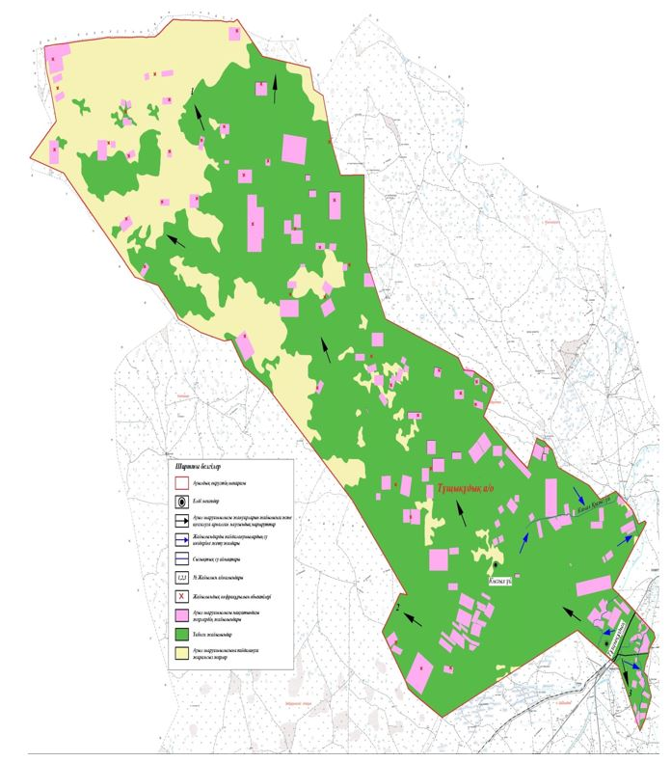

© 2012. Қазақстан Республикасы Әділет министрлігінің «Қазақстан Республикасының Заңнама және құқықтық ақпарат институты» ШЖҚ РМК